Азбука, прощай!

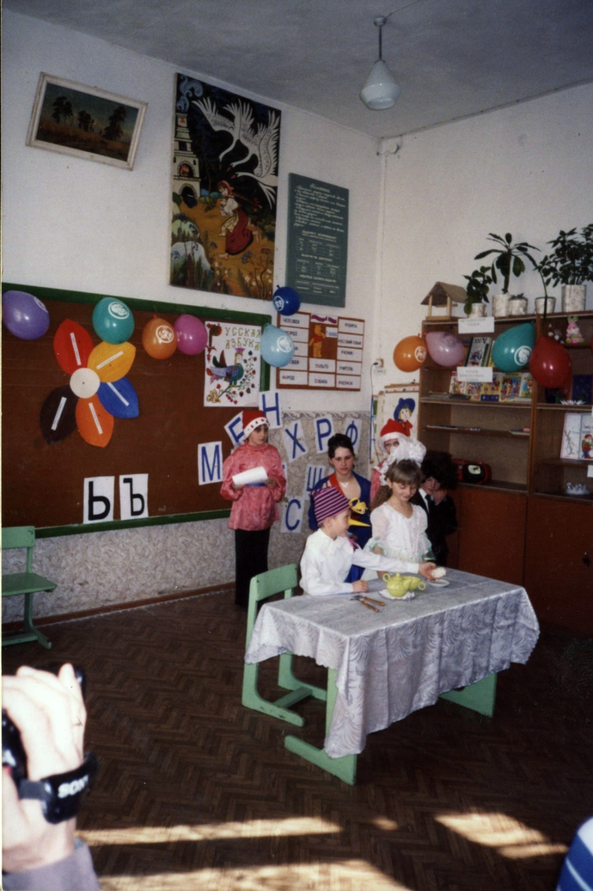

Учитель:
- Дорогие, ребята, уважаемые родители и просто гости нашего праздника! Вот и подошёл момент прощания с нашей первой учебной книгой. Кажется, ещё вчера вы, ребята, переступили порог школы, пришли в первый класс. А сегодня, посмотрите, уважаемые родители, на своих детей – как они изменились, выросли, поумнели. Они многому научились, многое узнали. И помогла им в этом их первая учебная книга, которая называется «Русская Азбука». Этот учебник, ребята, познакомил вас с буквами, научил читать, работать с текстом и многому другому. Без этих знаний невозможно учиться дальше.
- Народу так много, так шумно на празднике.
Дайте дорогу, идут первоклассники.
( Входят первоклассники.)
1 ученик:
- Быстро месяцы летели,
Промелькнул декабрь, январь,
Оглянуться не успели –
А уж солнышко вернулось
В заполярный, снежный край.
Дочитали до конца мы
Книжку, «Азбуку» свою,
И сегодня говорим ей дружно все:
«Благодарю!»
2 ученик:
- Мы сегодня очень рады
Всем ребятам, папам, мамам.
Мы приветствуем гостей –
Дорогих учителей.
3 ученик:
- Всех знакомых, незнакомых,
И серьёзных, и весёлых,
Первый класс, первый класс
Пригласил на праздник вас.
4 ученик:
- Знают взрослые и дети,
И шахтёр, и водолаз,
Что трудней всего на свете
Самый первый школьный класс.

5 ученик:
- Книгу первую мою
Берегу я и люблю.
Хоть пока и по слогам
Я её читаю сам –
И в конце, и в серединке
В ней весёлые картинки.
Есть стихи, рассказы, песни.
С книгой жить мне интересней!
6 ученик:
- До свиданья, до свиданья,
Книга первая моя.
Приходи к нам на прощанье.
Ждут тебя твои друзья!
( Входит Азбука.)
Азбука:
- Здравствуйте, мамы, здравствуйте, папы! Привет, мальчики и девочки! Как я рада встречи с вами!
- Только в школу вы пришли –
Встретилась я с вами.
Дни учёбы потекли,
Стали мы друзьями.
Я учила буквам вас,
И письму, и чтению,
Дружбе крепкой и труду,
А ещё терпению.
Вас сегодня не узнать:
Стали бойко вы читать,
Очень грамотными стали,
Поумнели, возмужали,
И хочу сказать сейчас:
Рада я, друзья, за вас!
- Ребята, вы меня узнали?
- Я не просто Азбука, я волшебница. Я принесла с собой волшебный цветик-шестицветик. На каждом лепестке – вопрос. Если ответите на все мои вопросы, то познакомлю вас со своей сестрицей «Родной Речью». Пришла я не одна, а со своими помощниками-гномами.
1 лепесток. (зелёный)
Знаете ли вы сказки?
1-й гном.

- Сидит в корзине девочка
У мишки за спиной.
Он сам того не ведая,
Несёт её домой.
(Маша и медведь)
- Белый воротник халата,
Бинт в руке его и вата,
Грипп излечит и бронхит
Добрый доктор…
(Айболит)
- Ах ты, Петя – простота,
Сплоховал немножко.
Не послушался кота,
Выглянул в окошко.
(Петушок – золотой гребешок)
- Нет ни речки, ни пруда
Где воды напиться.
Очень вкусная вода
В ямке от копытца!
(Сестрица Алёнушка и братец Иванушка)
- На ступе летает,
Людей пугает.
(Баба-Яга)
( Появляется Баба-Яга)
Баба-Яга:
- Здравствуйте, касатики! И зачем вы здесь собрались? Вам не лень? Лучше б дома на диванчике полежали, телевизор посмотрели. Это что? Буковки? Да что в них толку? А то ещё придумали: гласные-согласные! (Подходит к согласным буквам, рассматривает их.) Ну эти ещё ничего! Симпатичные! А эти? (Рассматривает гласные). Ну что в них такого? Эта (показывает на букву И) вроде калитки, а эта (показывает на букву А) вроде шалаша. Вот уж без них-то наверняка обойтись можно, невзрачные какие-то.
6 ученик:
-Вы ошибаетесь, бабушка. Без гласных ни одно слово не получится. Все буквы важны. Правда, ребята?
Ребята:
-Да!
Баба-Яга:
- Ишь, умные какие! Всё-то вы знаете! А загадки умеете отгадывать?

Я вам загадаю загадки. Если не отгадаете – праздник отменяется. Как дуну, как плюну, всё пойдёт в тар-та-ра-ры!
- Не лежалось на окошке, побежал он по дорожке.
(Колобок)
- Кукла с синими кудрями.
Ну-ка отгадайте сами.
Не Ирина, не рябина.
Имя у неё…
(Мальвина)
- На земле и под водой
Ищет ключик золотой.
(Буратино)
7 ученик:
- А мы про Мальвину и Буратино можем сценку показать.
Сценка «Приключения Буратино».
-Буратино
-Мальвина
-Артемон
Мальвина:
(Наливает в чашечку чай) Садитесь.

(Буратино сел, подвернув под себя ногу. Пирожок запихнул в рот. Схватил чайник, выпил чай из носика, поперхнулся, разлил чай.)
Мальвина:
- Вытащите из-под себя ногу и опустите её под стол. Не ешьте руками, для этого есть ложки и вилки. Кто вас воспитывает, скажите, пожалуйста?
Буратино:
-Когда папа Карло воспитывает, а когда никто.
Мальвина:
-Теперь я займусь вашим воспитанием!
Буратино:
- Вот так влип!
Мальвина:
- Артемон!
Артемон:
-Я готов!
Мальвина:
- Артемон, приготовьте стол для занятий. (Артемон убирает всё со стола и приносит бумагу и ручку.)

Мальвина:
- Теперь сядьте, положите руки перед собой. Не горбитесь! Мы займёмся математикой. У вас в кармане 2 яблока…
Буратино:
- Врёшь, ни одного…
Мальвина:
- Я говорю, предположим, что у вас в кармане два яблока. Некто взял у вас одно яблоко. Сколько у вас осталось яблок?
Буратино:
- Два.
Мальвина:
- Подумайте хорошенько.
Буратино:
- Два.
Мальвина:
- Почему?
Буратино:
- Я же не отдам же Некту яблоко, хоть он дерись! (Буратино сунул нос в чернильницу и испачкал бумагу.)
Мальвина:
- Вы гадкий шалун. Вы должны быть наказаны! Артемон, отведи Буратино в тёмный чулан!
Буратино:
- Вот дура девчонка… Нашлась воспитательница, подумаешь…
- У самой то только огромные глаза да глупый бант. Разве так воспитывают детей? Это мучение, а не учение… Так не сиди, так не ешь… Ребёнок, может, ещё азбуку не освоил, а она сразу в чулан.
Мальвина:
(Падает. Артемон приводит её в чувство.)
- Буратино, мой друг, вы раскаиваетесь, наконец?
Буратино:
- Очень нужно! Лучше в чулан!

Баба-Яга:
- Ладно, ладно, пойду пока. До свидания, касатики, может встретимся ещё, уж больно вы мне понравились.

8 ученик:
- Мы читаем и мечтаем,
Верим в сказки, в чудеса,
В космос по ночам летаем,
Рассекая небеса.
9 ученик:
- Всё волшебней, всё чудесней,
Нашей выдумки полёт –
Наша сказка, наша песня
С нами рядышком живёт.
Азбука:
- Ох, довольно, я устала
Вижу сказки знаете,
Верьте, дети, доброте –
И не прогадаете!
2 лепесток. (Красный)
Знаете ли вы алфавит?
Азбука:
- Сколько букв в русском алфавите?
- Расскажите алфавит.
- Сколько гласных букв в русском алфавите?
2 гном:
- А сколько гласных звуков?
Азбука:
- Назовите все гласные буквы.
- На какие две группы их можно разделить?
- Назовите парные согласные.
- Назовите буквы, которые не обозначают звука.
1 гном:
- А какие буквы называются сонорными? Назовите их.
2 гном:
- А какие согласные звуки всегда твёрдые?
1 гном:
- А какие согласные звуки всегда мягкие?
10 ученик:
- А, Б, В, Г, Д, Е, Ё – постирали мы бельё.
11 ученик:
- Ж, З, И, Й, К, Л, М – кашу манную всю съем.
12 ученик:
- Н, О, П, Р, С, Т, У – и посуду вымою.

13 ученик:
- Ф, Х, Ц, Ч, Ш и Щ – мы поймали два леща.
14 ученик:
- ъ, ы, ь – не расстанутся никак.
15 ученик:
- Э, Ю, Я – буквы все мои друзья!
Азбука:
- Молодцы! Алфавит вы тоже знаете.
3 лепесток. (Жёлтый)
2 гном:
- За тетради Михаил 3 копейки заплатил,
А за новенький пенал 6 копеечек отдал.
Сколько, дети, заплатил
За покупку Михаил? (9 рублей)
- У меня 4 книжки,
3 машинки и 3 мишки,
Кто ответит побыстрей.
Сколько у меня вещей? (10 вещей)
- Цапля по воде шагала
Лягушат себе искала.
Двое спрятались в траве,
Шестеро под кочкой,
Сколько лягушат всего?
Только быстро, точно. ( 8 лягушат)
- 3 ромашки-желтоглазки,
2 весёлых василька
Подарили маме дети.
Сколько же цветов в букете? (5 цветов)
- Дружно муравьи живут
И без дела не снуют.
Два несут травинку,
Два несут былинку,
Три несут иголки,
Сколько их под ёлкой? (7 муравьёв)
Учитель:
- Каким действием решали? (сложением)
- Как называются числа при сложении?
- Привела гусыня-мать
Шесть детей на луг гулять.
Все гусята как клубочки.
Три сынка, а сколько дочек? ( 3 дочки)

- На кустике перед забором
Шесть ярко-красных помидоров,
Потом четыре оторвалось.
А сколько на кусте осталось? ( 2 помидора)
Учитель:
- Каким действием решали? (вычитанием)
- Как называются числа при вычитании?
Азбука:
- Считаете вы тоже хорошо.
4 лепесток. (Синий)
Умеете ли вы петь?
(Дети поют школьные частушки.)
- Мы частушки запоём,
Запоём мы звонко,
Затыкайте ваши уши –
Лопнут перепонки.
- Мы девчушки-хохотушки,
Мы весёлые всегда.
Пропоём мы вам частушки,
Да про школьные дела.
- Мы, ребята – 7-летки,
Любим бегать и играть.
А учиться обещаем
На «4» и на «5».
- Мы, ребята – 7-летки,
Вам частушки пропоём.
Мы в своей любимой школе
Замечательно живём.
- Все науки одолеем.
Всё у нас получится,
Потому что наши мамы
С нами тоже учатся.
- Эх, топни, нога,
Топни правенькая.
В школу я пришла учиться,
Хоть и маленькая.
- Раньше мамы нам читали
Про зайчат и про лису,
А теперь читаем сами
Про любовь и про луну.

8) Хороши у нас частушки
И напев у них простой.
На сегодня петь кончаем,
Ставим точку с запятой.
Азбука:
- А теперь, давайте дадим слово нашим молодым, красивым и мудрым мамам.
(Слово предоставляется родителям.)
(Мамы вручают детям памятные подарки.)
15 ученик:
- Не волнуйтесь, наши мамы,
Мы сидим за партой прямо.
А учительница с нас
Целый день не сводит глаз.
С нами в классе лишь она
И, как будто, вся страна.
5 лепесток. (Оранжевый)
Умеете ли вы читать?
(Дети читают тексты)
Учитель:
- Ребята, а на какие правила вы читали тексты? (жи-ши, ча-ща, чу-щу)
- Уважаемые гости, посмотрите сколько слов в минуту читают наши первоклассники.
- А сейчас ребята покажут вам сценку «Буква Р».
Сценка «Буква Р».
Первоклассник:
- И зачем было идти?
Я читаю лет с пяти.
Нужен этот первый класс!
Ухожу домой сейчас.
Попрошу купить компьютер.
Буду целый день играть,
В Интернет письмо писать.
Азбука:
- Подожди, не торопись,
Лучше к школе приглядись,
А уйти всегда успеешь
И включиться в Интернет.
Грамотой не овладеешь –
Подключаться толку нет:
Насмешишь весь белый свет!

Первоклассник возмущённо:
- Как же так? Ведь я читаю,
Цифры знаю, буквы знаю.
Азбука показывает на букву Р:
- Эту тоже?
Первоклассник:
- Ну а как же?!
Скажет каждый во дворе:
Перед нами буква «Рэ».
Буква Р:
- Я не рэ, не рэ, не рэ,
Хоть пишусь я во «дворе»!
Ты меня найдёшь в «горохе»,
«Тундре», «речке». «берегах»,
Рокочу я громким громом
И реву звериным рёвом –
Вот тигриным, например.
Моё имя – буква «эр!»
Первоклассник смущённо:
- Извините, я не знал,
Но я правильно читал…
Учитель:
- В букве Р живёт Россия;
Реки, рожь, ракетодром,
Руки матери родные
И родительский наш дом,
И рябиновость июля,
И росинки, и рассвет…
Буква Р – раненье… пулей,
Что у сердца носит дед.
Разбудили утро рельсы,
Распахнулась даль и ширь.
Русый ветер мчит навстречу по равнине…
Ты дыши русским воздухом упругим
И ромашкам поклонись.
Начиналась с этой буквы
Наша Родина и жизнь.
6 лепесток. (Коричневый)
Знаете ли вы вежливые слова?
1 гном:

- Уезжает кто-нибудь –
Пожелайте … (в добрый путь)
- Попал я в дедушку мячом
И закричал: «А я причём?
Но, досчитав до 30,
Сказал: «Ну, дедушка,… (прости)
- Встретил Витю я, соседа,
Встреча грустная была:
На меня он, как торпеда,
Налетел из-за угла,
Но, представьте, зря от Вити
Ждал я слова… (извините)
2 гном:
- Если дарят в день рожденья
Вам конфеты и печенье.
Карандаш, альбом и книжку
Или мягкую мартышку,
Не молчи, как в речке рыба,
Говори друзьям… (спасибо)
- За день и ночь, за солнца луч,
За небо, чистое от туч,
За звёзды, утро и зарю
Ты говори… (благодарю)
- И всегда при расставанье
Говорите… (до свиданья)
Азбука:
- Молодцы, первоклассники! Выполнили все мои задания, ответили на все мои вопросы. Теперь я познакомлю вас со своей родной сестрицей.
(Входит «Родная речь»)
Родная речь:
- Добрый день, дорогие первоклассники. Мне давно хотелось с вами познакомиться. Надеюсь, что теперь мы станем добрыми друзьями. Я расскажу вам много интересного про нашу Родину, про ребят, про нашу жизнь. Читайте меня внимательно и вы многое узнаете. Ведь я тоже волшебница.
(Раздаёт детям учебники «Родная речь».)
Азбука:
- Сегодня я выдам вам удостоверения о том, что вы изучили всю азбуку.

16 ученик:
- Мы Азбуку прочли до корки,
У нас по чтению – пятёрки!
Позади нелёгкий труд
Медленного чтения.
Нам сегодня выдают
У-до-сто-ве-ре-ни-я!
(Дети исполняют песню «Мы теперь ученики».
- Нас в школу приглашают
Задорные звонки.
Мы были малышами,
Теперь – ученики.
Припев:
Школьный класс, школьный класс
Светлый и просторный.
Ты, конечно, тоже рад,
Что пришли мы в школу.
- Игрушки присмирели
Грустят, глядят нам вслед.
Как жалко, что в портфеле
Для них местечка нет.
Припев:
- Мы буквы изучили,
Читаем по слогам
И вас мы уверяем,
Что слушаемся мам.
Припев:

